Ejercicio 2
Indica detallando todos los pasos
- Mascara de red
172.18.71.2/21
11111111.11111111.11111000.00000000 1red0host
255.255.248.0 mascara de red
- dirección de red se hace un and
255.255.11111000.00000000
Pasar el 71 a binario = 01000111
Pasar el 2 a binario=00000010
172.18. 01000111. 00000010
Se hace el AND
255.255.11111000.00000000
172.18. 01000111. 00000010
_________________________
172.18.01000000.00000000 172.18.64.0 =DIRECCIÓN DE RED
- dirección de broadcast todos los bit de host a 1
172.18.01000 000.00000000 172.18.01000 111.11111111 se pasa a decimal
RED HOST
172.18.01000111.11111111 172.18.71.255/21 RED DE BROADCAST
- dirección mínima y máxima
DIRECCION MINIMA (1 más que la de red) = 172.18.64.1
DIRECCION MAXIMA (1 menos que la de broadcast)= 172.18.71.254

Ejercicio 4
Configura una Red en la que haya lo siguiente:
- Servicio DHCP (configura los parámetros necesarios para que la Red funcione)
- Servicio web, personalizando la página de inicio como: "sitio web del examen"
- Un equipo de sobremesa
- Un portátil
Realizar los pings necesarios

En primer lugar selecciono los dos equipos, el servidor y los conecto a través de un switch
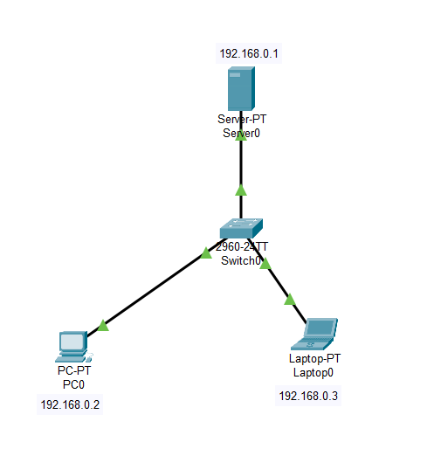
A continuación configuro el servidor.
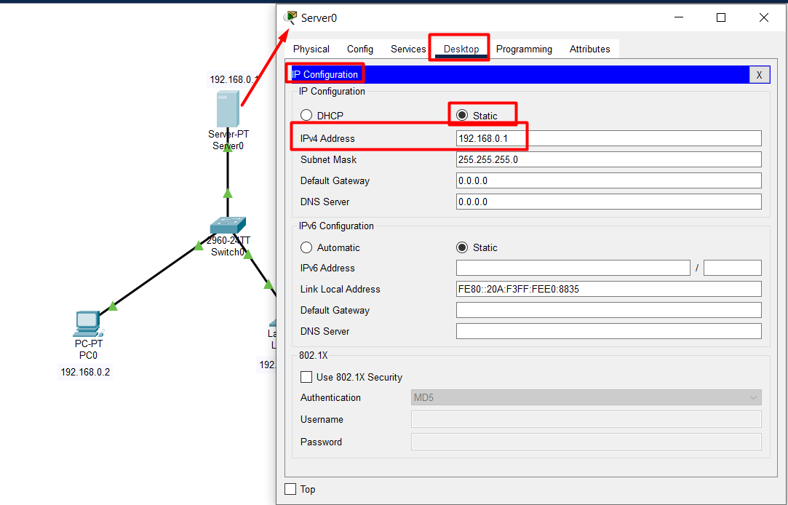
Le proporciono la IP y activo los servicios.
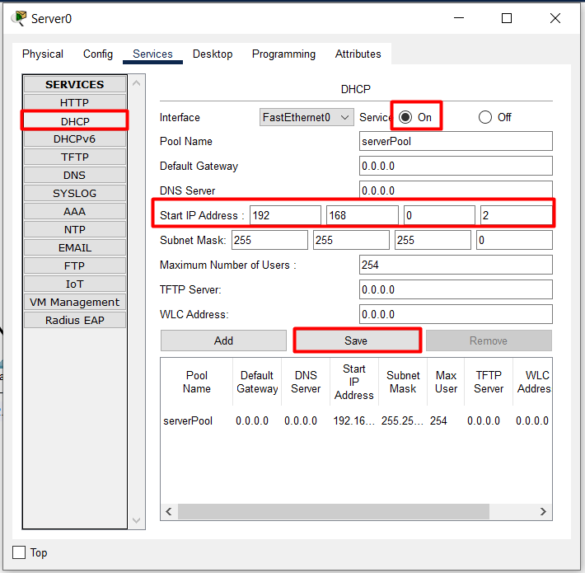
Le otorgo la IP de inicio, lo guardo y activo el servicio. En este caso se debería reducir el número máximo de usuarios para que no haya problemas en la asignación de IPs.
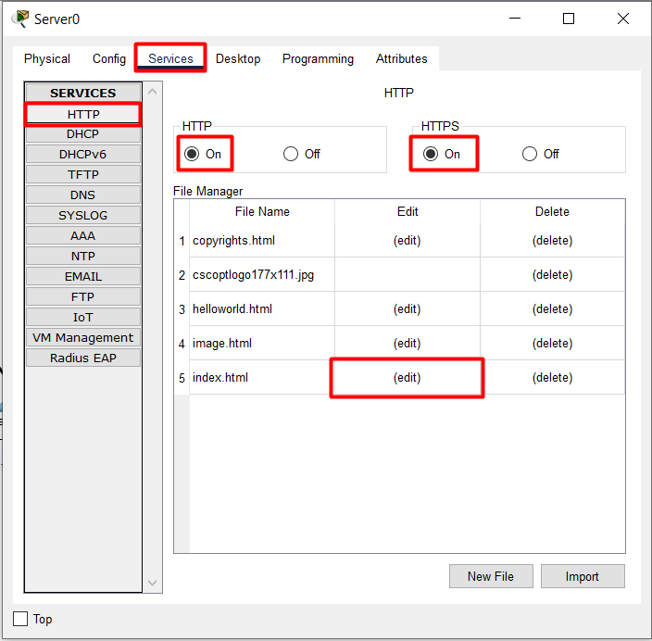
Activo el servidor web y modifico la página de inicio.
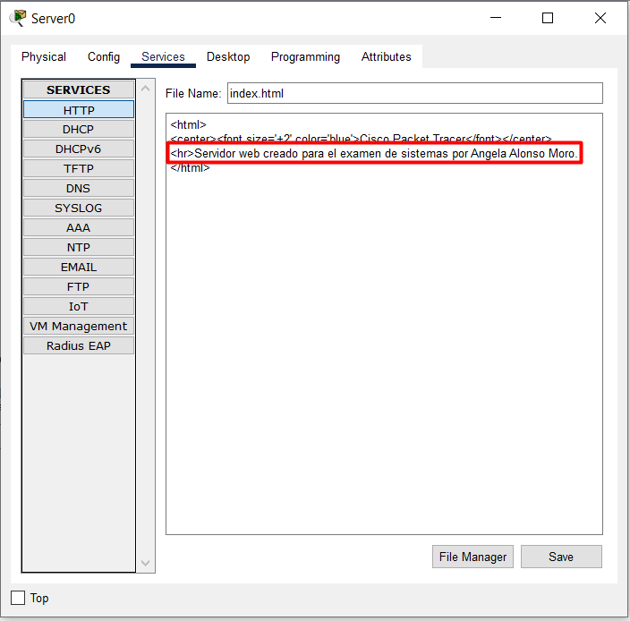
Añado el texto indicado y guardo.
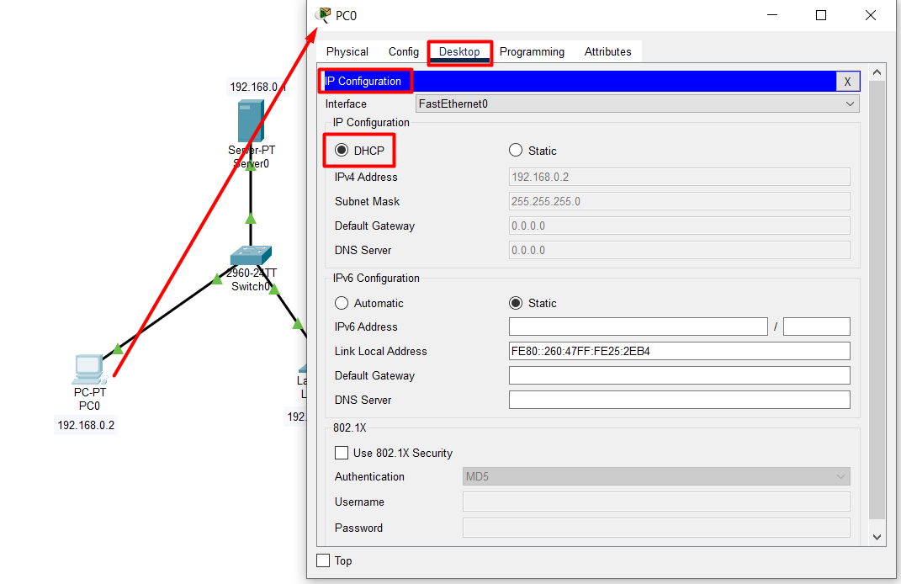
Activo el servicio DHCP en cada equipo para que reciba la IP de forma automática.
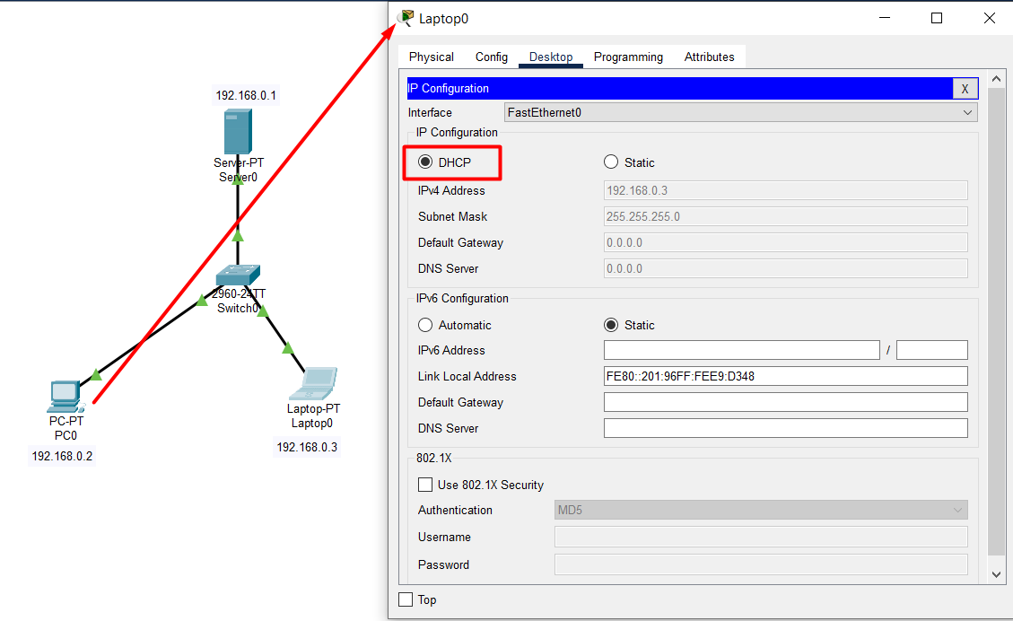
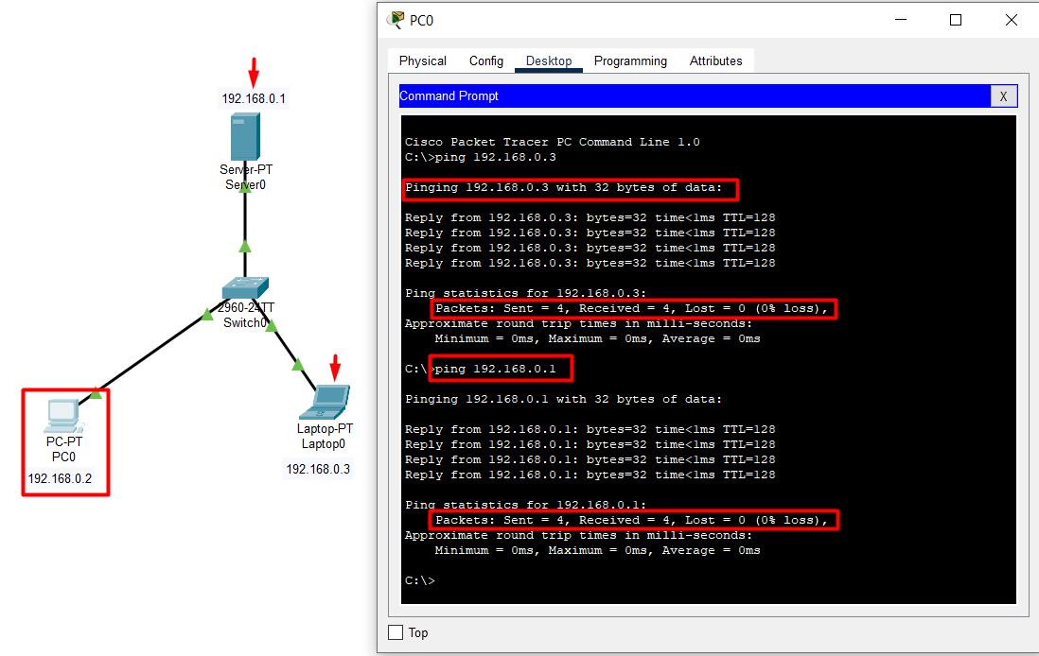
Compruebo la conexión entre los tres equipos.
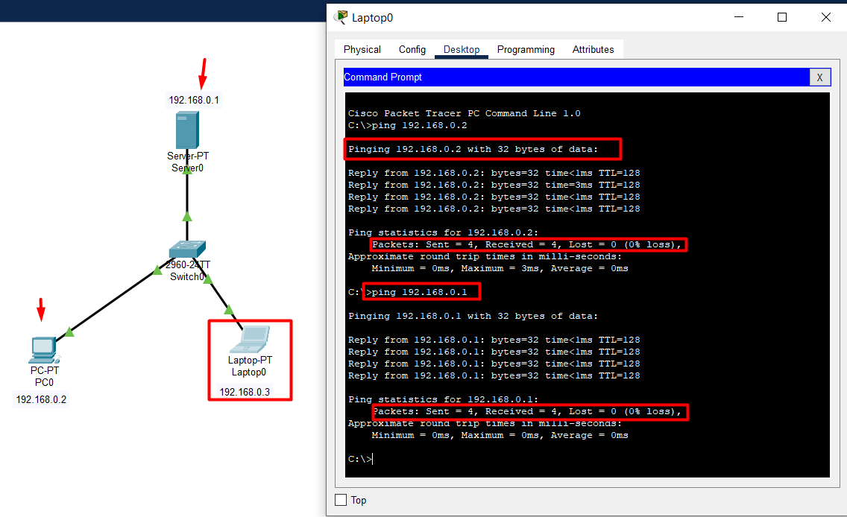
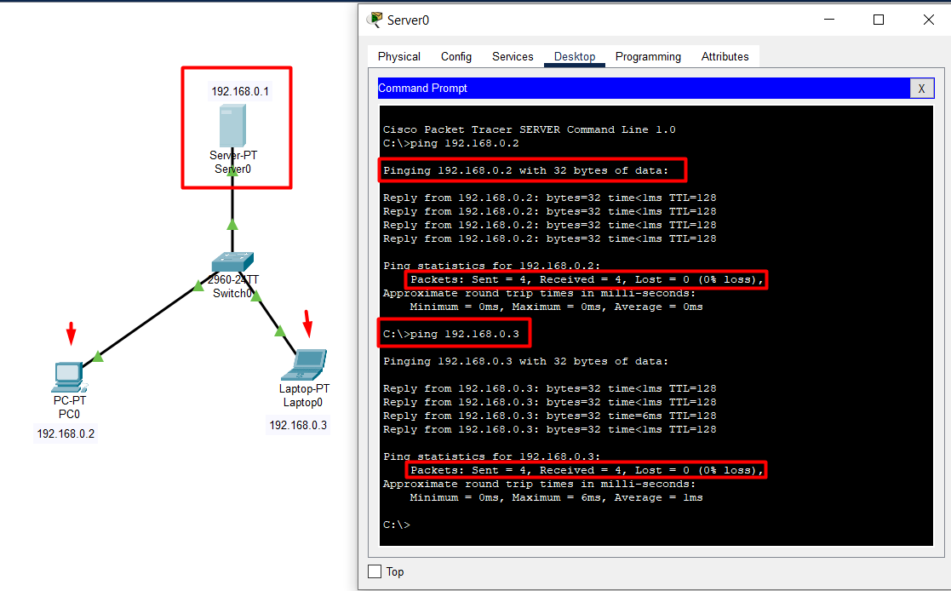
Todos están correctamente conectados.
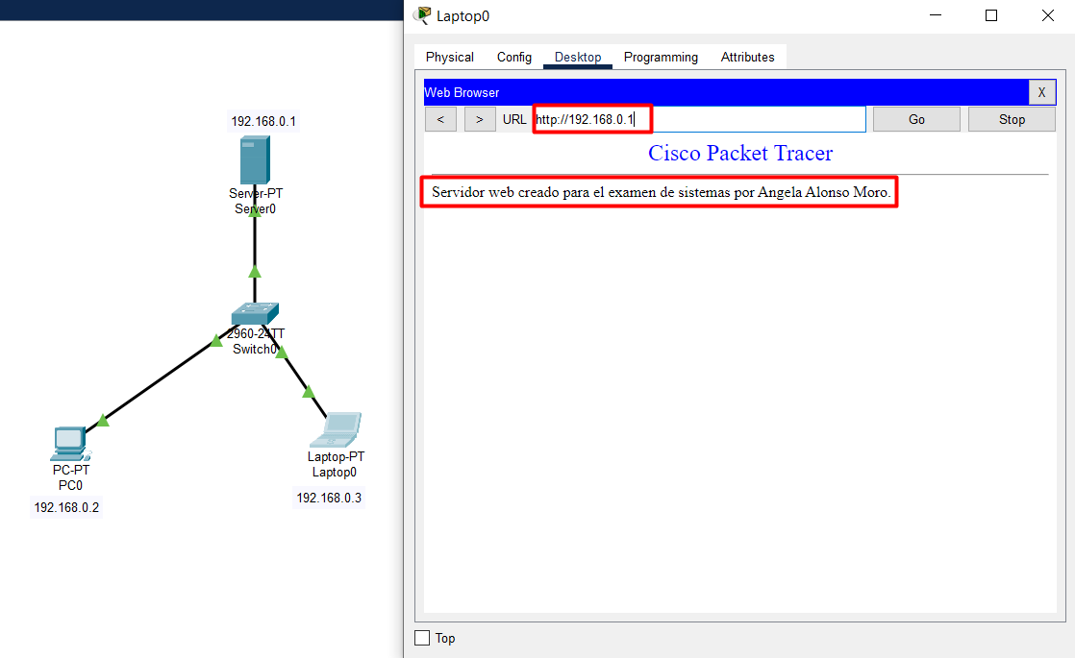
La web también funciona correctamente.

Ejercicio 5
En el proyecto anterior:
Añade un servidor FTP y configuralo para que los clientes puedan subir y bajar archivos. No usar el usuario establecido.
Añade un punto de acceso a la Red que se conectará a un portátil, donde se creará un archivo que se subirá al servidor FTP. Desde otro cliente baja el archivo

El ejercicio pide añadir un servidor FTP, un punto de acceso y un portátil.
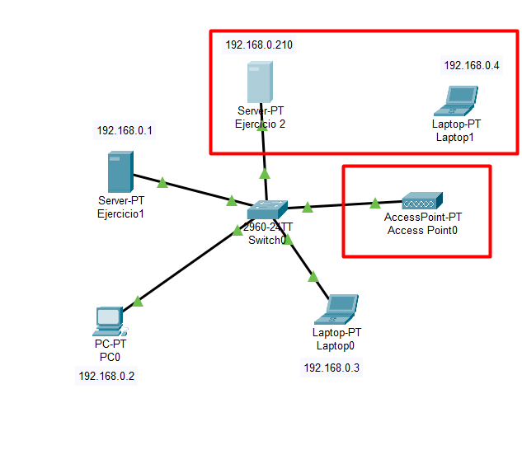
Comenzamos configurando el servidor
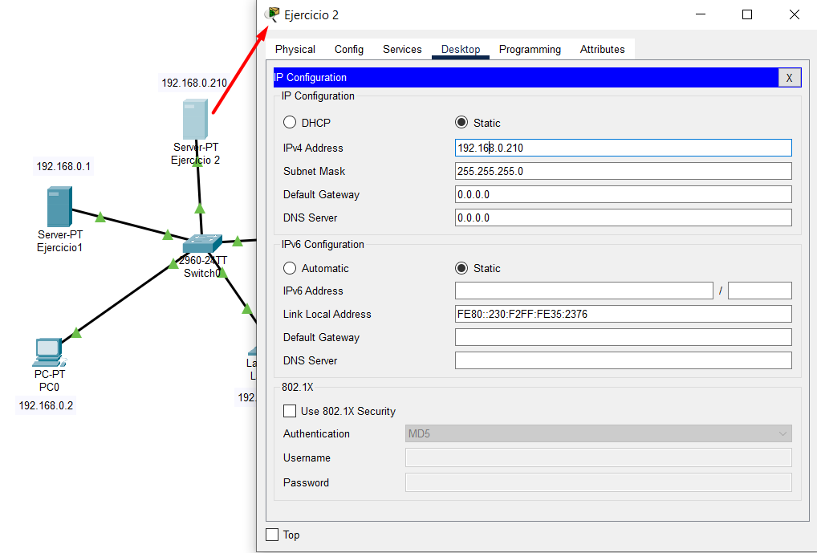
Los servidores SIEMPRE tienen la IP estática.
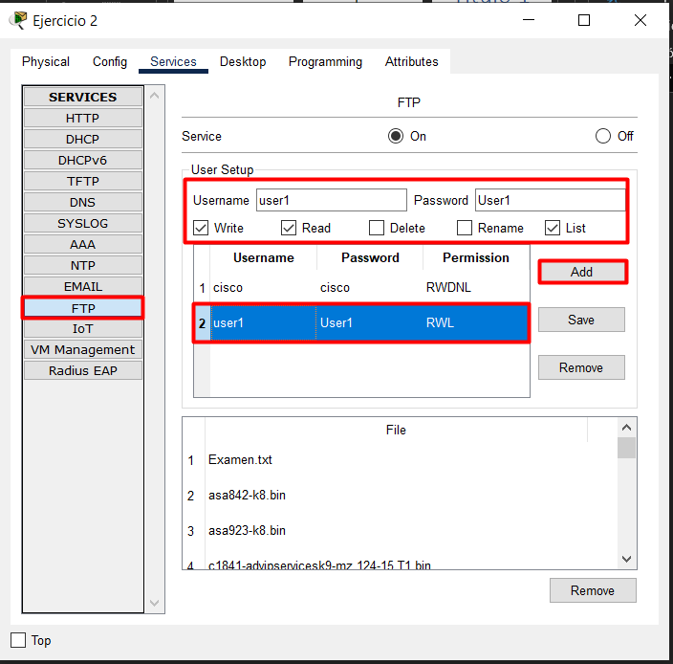
Pide crear solamente un usuario con exclusivamente los permisos necesarios para subir y bajar documentos.
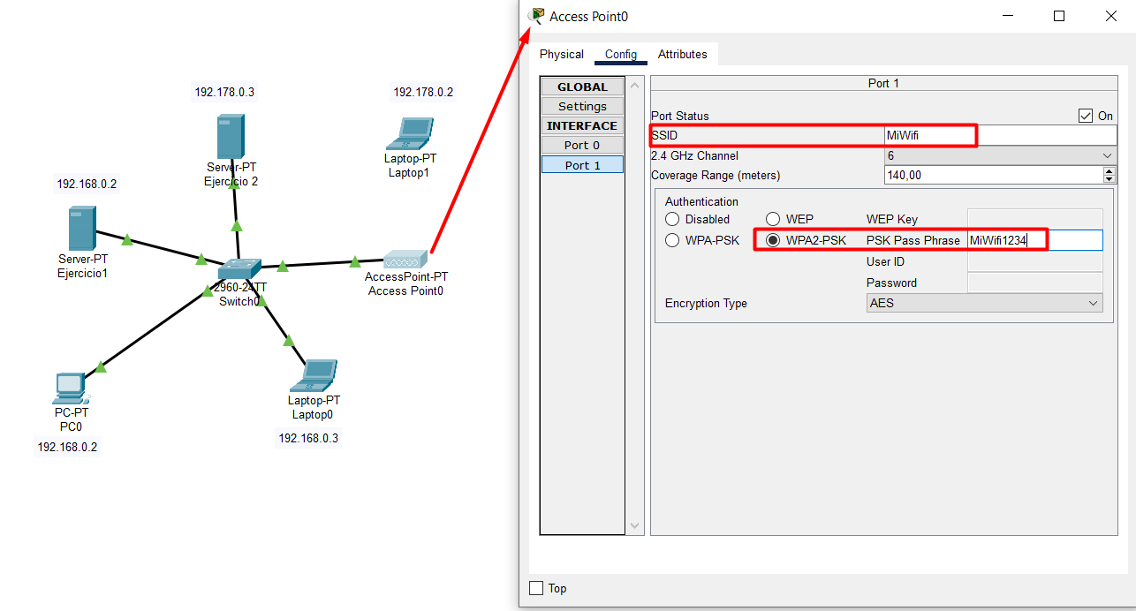
Se configura el Access point. Se le da un nombre a la red a través de la cual se conectará el portátil mediante wifi.
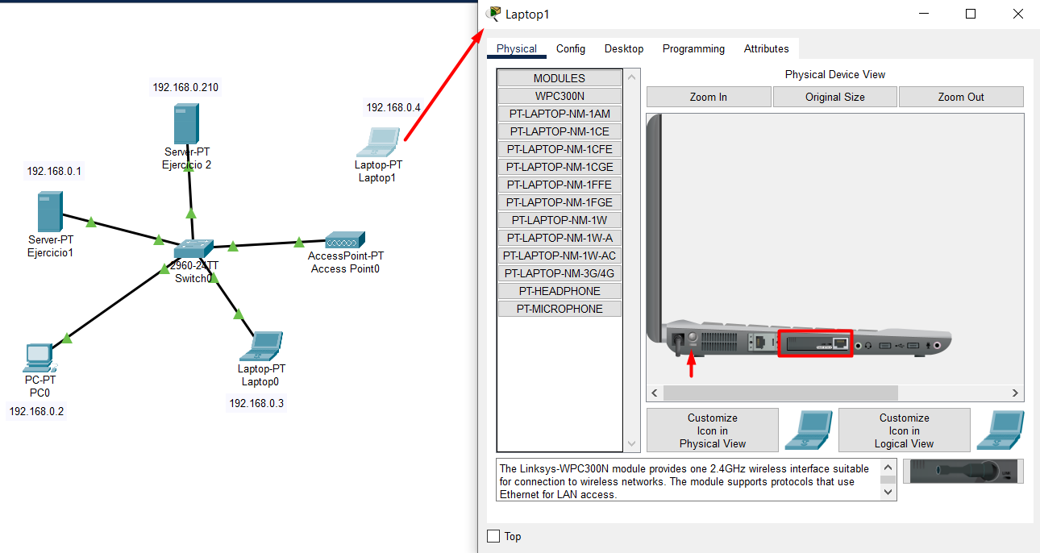
Para configurar el portátil primero se apaga y se sustituye la pieza marcada por el modulo de wifi. Se vuelve a encender.
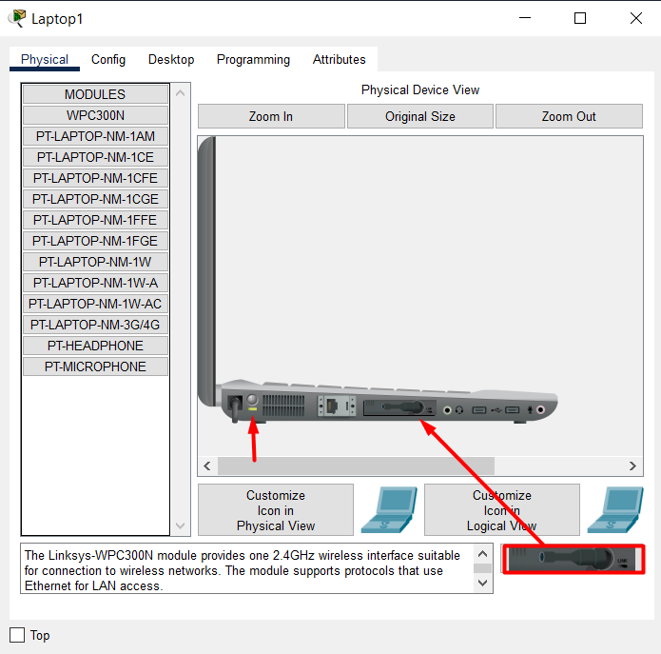
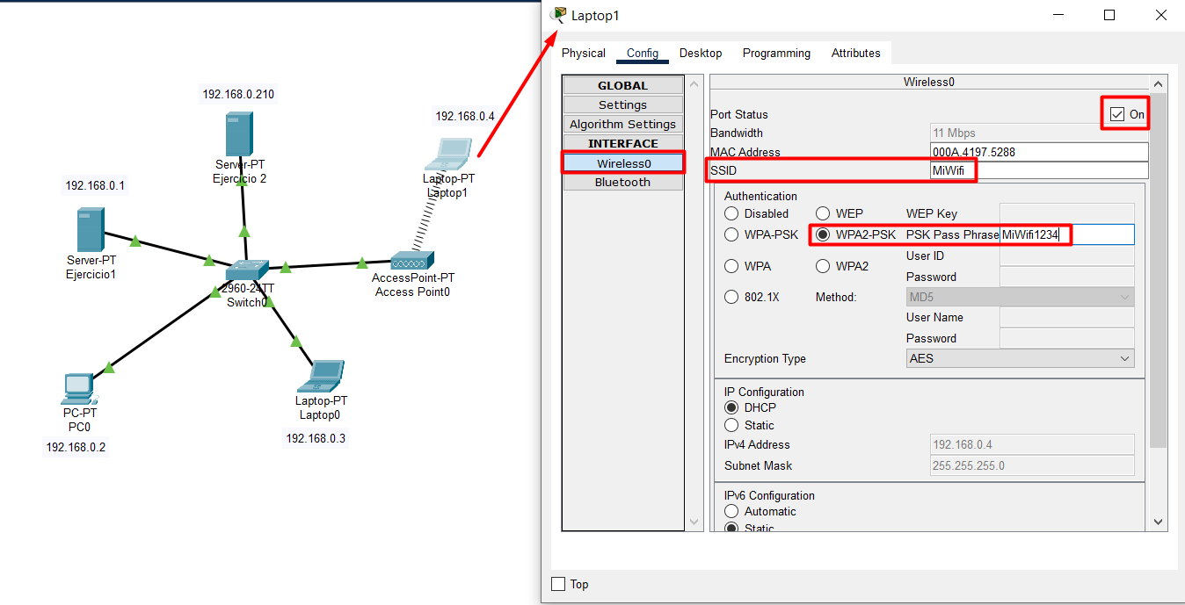
Se configura el acceso por wifi al punto de acceso.
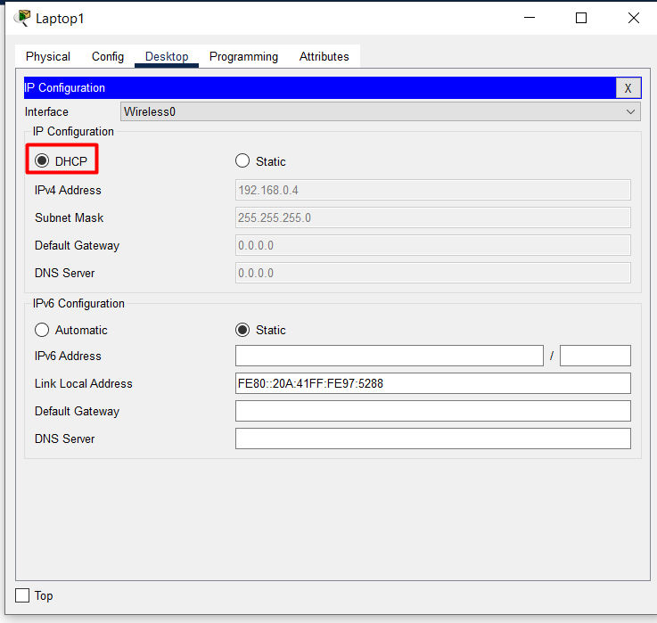
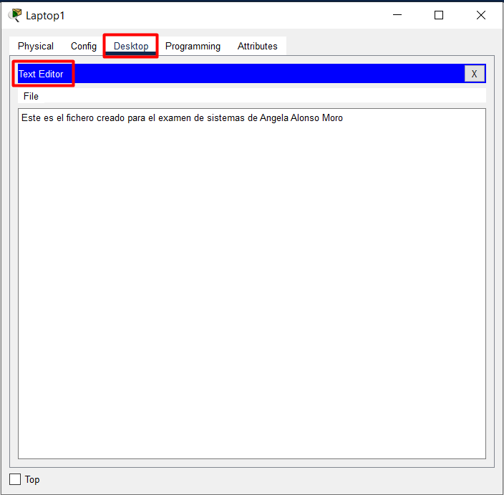
Creo un documento al que he llamado Examen.txt y lo subo al servidor FTP
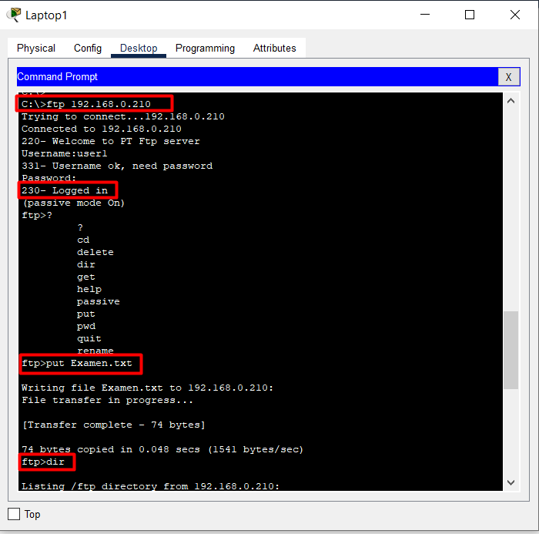
Accedo al servidor desde otro ordenador, descargo el archivo y compruebo que lo tengo.
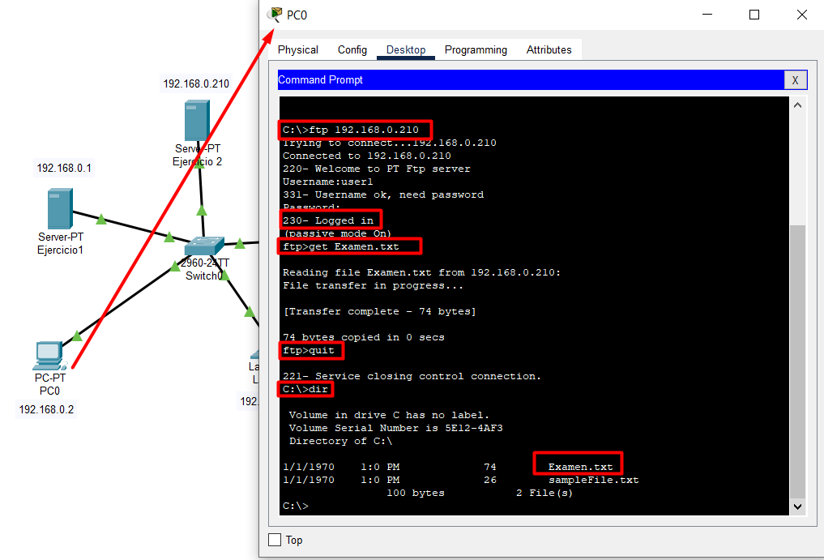
Finalmente me desconecto del servidor FTP en los dos ordenadores que he empleado con el comando quit.
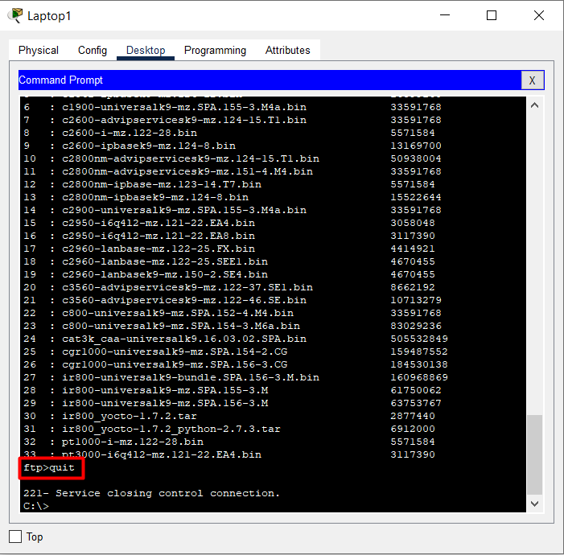

UBUNTU

Ejercicio 1
Configurar los parámetros de Red en una máquina virtual de Linux con dos adaptadores de Red, uno estático y otro dinámico con la herramienta NetPlan (por línea de comandos)

En primer lugar, hay que añadir un segundo adaptador. Para ello con la maquina apagada entramos en configuración
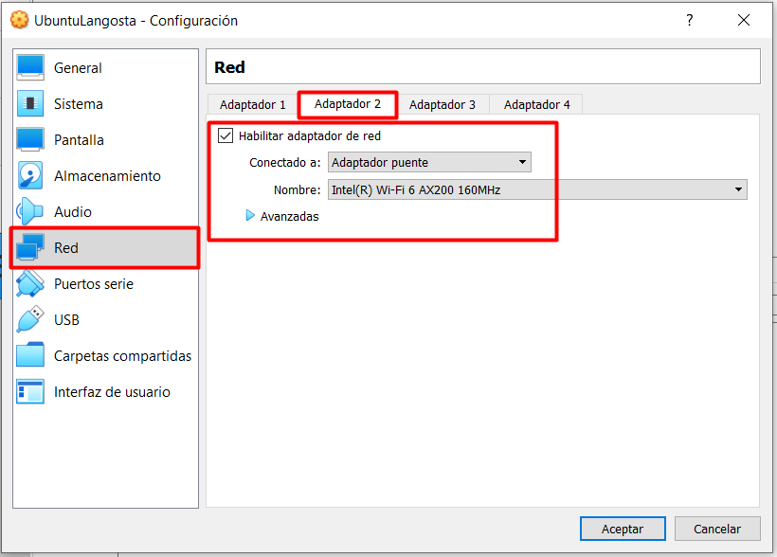
Del fichero del netplan necesitamos los siguientes datos
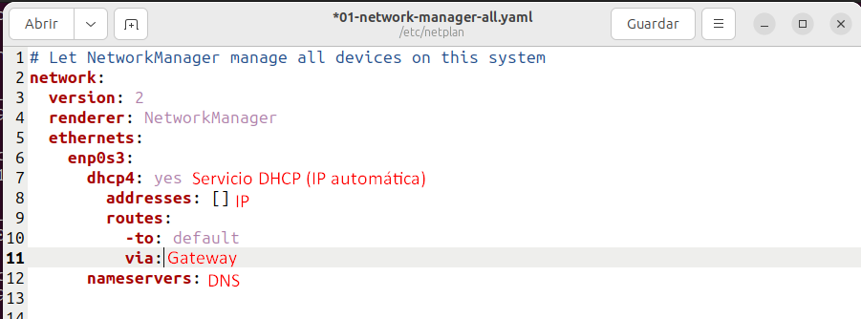
Uso un solo comando para obtener estos datos, aunque se puede hacer de muchas formas
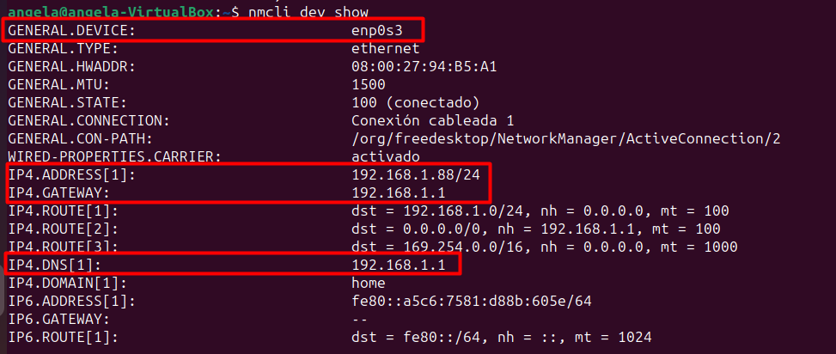
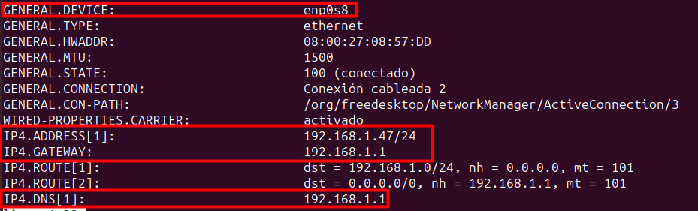
Ahora edito el fichero (son 2 espacios para añadir tabulación a cada línea)
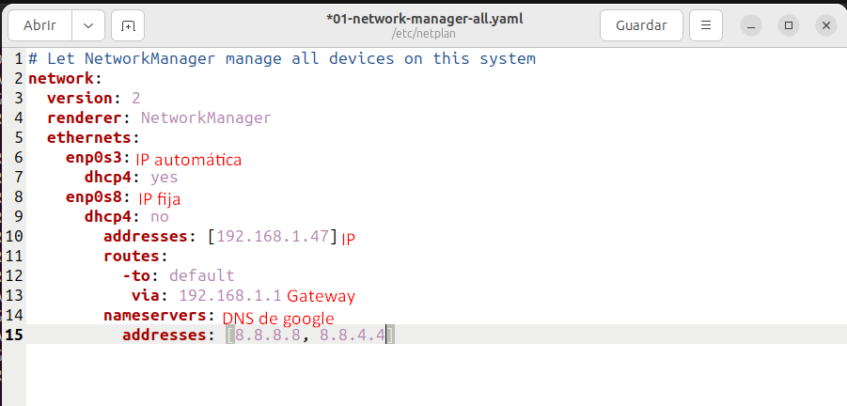
Así queda el documento editado. Se guarda y se aplican los cambios.
No debería salir ningún mensaje de error

Ejercicio 2
Crea una carpeta llamada examen en home/usuario con dos ficheros dentro y realiza una copia de seguridad de las acciones realizadas con compresión gzip de la carpeta en un contenedor backupExamen con la extensión adecuada

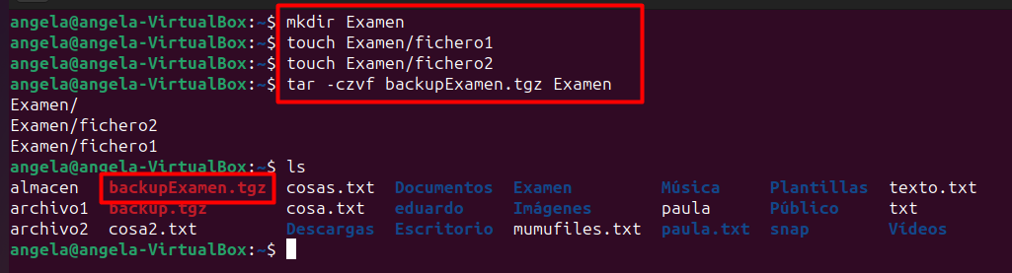

Ejercicio 3
Muestra la tabla de enrutamiento

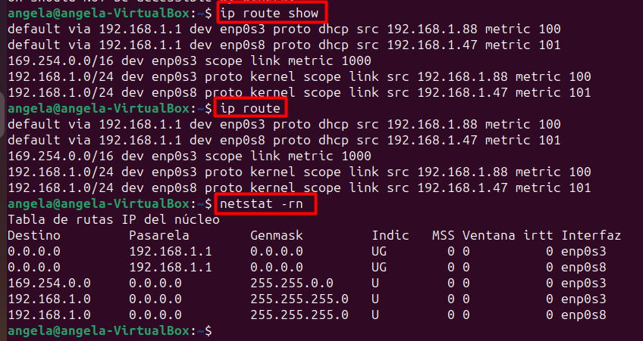
Aquí hay 3 opciones

